Звук М. Моя мама
Звук М. Звук М в звукоподражании (корова мычит МУ). Игрушка корова. Детеныш коровы – бычок Мотя. Игрушка, картинка. Артикуляция звука М (губы сомкнуты и зажаты большими и указательными пальцами обеих рук сверху и снизу, опора на зрительный анализатор через зеркало). Мычим, не разрывая губ. Игра «Поймай звук». Образ буквы (стихи про букву, обвести пальчиком, выкладывание из палочек, нахождение буквы среди других знаков). «Найди букву» (наощупь, в гречке).
Работа с фотографией (фото мамы, ребёнка) Показывать себя (активизация местоимения Я) и маму на фотографиях. Прием глобального чтения (подпись к фотографии МАМА). Пропевание слога МА под мелодию №1 Т.Н. Новиковой-Иванцовой.
Движение и речь. «Мамин день» (О.И. Крупенчук)
«Мамочка хорошая (воздушный поцелуй над ладонью)
Мамочка любимая! (поцелуй над другой ладонью)
Очень я её люблю (сдуваем с ладони поцелуй),
Поцелуи ей дарю (Сдуваем с другой ладони)».
Использование интерактивного оборудования -говорящей книги (звукоподражания домашних животных).
Cоотнесение с реальным муляжом мамы и детёныша, усложняется фотографией муляжа, затем картинкой.
Звукоподражания коровы, других животных, которые имеются дома. Игра голосом: мама говорит толстым голосом, детёныш – тонким.
Игра «Варим кашу»
1. Собрать рассыпанный горох в детскую кастрюльку по одной.
2. Размешать собранный горох «кашу» ложкой, удерживая её в руке и совершая вращательные движения.
«Варись, варись, кашка в маленькой чашке, варись поскорее, булькай веселее»
3. Накормить маму, игрушечного персонажа, произнося «АМ –АМ», «На, мама, ам-ам»
Речь и движение: «Поможем маме» Сейчас мы будем помогать нашей маме, игра «Стирка»: Ребенку и маме предлагаются не большие листы цветной бумаги, формата А5.
-Это платочки, которые мы будем стирать. Ты – помощник мамы.
Мы бельё стираем, маме помогаем (мнём лист);
Очень сильно отжимаем (сжимаем бумажный комочек правой и левой рукой),
Очень сильно отжимаем, выжали, повесили! (разворачиваем лист, разглаживаем ладошками).
Стирка – это весело!
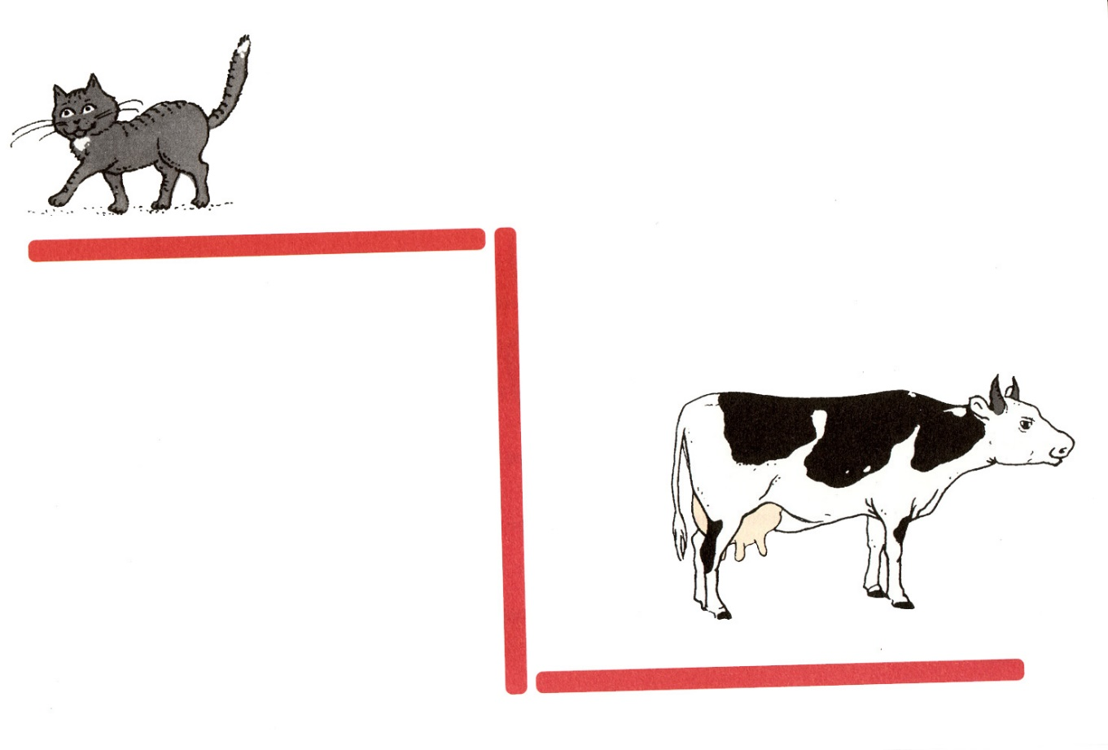
ЗВУКОПОДРАЖАНИЯ "МЯУ", "МУ"

Предлагаемые инструкции и вопросы:
Взрослый показывает картинку (игрушку), называет слово ("киса") и даёт образец звукоподражания ("мяу").
Взрослый показывает картинку, называет слово ("корова") и даёт образец звукоподражания ("му").
• Покажи, где киса (корова). Как мяучит киса? Как мычит корова? (Можно использовать сопряжённое проговаривание звукоподражаний "мяу", "му");
• Кто кричит: "Мяу" ("Му")?
• Спрячь кису (корову) (побуждать ребёнка закрывать ладошкой картинку с указанным изображением) или накрывать игрушку платком, можно прятать под ладонью.
• Это корова (киса)? (Взрослый побуждает малыша к произнесению слов "да", "нет").
• Где корова (киса)? (Одна из картинок закрыта листом бумаги). Стучим кулачком по листу бумаги. Формируем указательный жест, фразу: «Это киса», «Это корова»; «Киса - Мяу», «Корова – Му»
• Кто позвал? (Взрослый даёт образец звукоподражания и просит выбрать соответствующую картинку или игрушку).
• Подари: кисе жёлтый цветочек (мозаику), а корове красный цветочек (мозаику),
корове одну палочку, а кисе много палочек (счётные палочки одного цвета).
• "Пальчики побежали" к корове (кошке) (ребёнок проводит рукой к заданной картинке).
• Проводи корову в гости к кисе (формируем указательный жест в заданном направлении от коровы к кошке, от кошки к корове).

Включать отработанные звукоподражания в стихотворные тексты:

МУ | Му - му  Молока кому? | Ой, бычок, ты бычок  Золотистый бочок.  Не бодайся, не мычи:  Ты иди, не топочи,  Му-му!
МЯУ | Мяу-мяу! У кисы лапки, а на лапках царапки | Сидит на окошке  Маленькая кошка:  Мяу-мяу!
Стихи со звуком:
Мама мыла Милу мылом, Мила мыло не любила.
Игры: «Сорока-Ворона кашу варила»

